Piątek – 16.04.2021r.
Dzień dobry Kochani w ostatnim już dniu pracy zdalnej. Wszyscy na pewno odetchnęliśmy z ulgą, że w poniedziałek widzimy się w Przedszkolu. Na koniec tygodnia przygotowałam dla Was, kilka zagadek związanych ze zdrowiem. Jak się już zorientowałam macie, Kochani dużą wiedzę nt. zdrowego stylu życia , więc nie powinniście mieć większego problemu z rozwiązaniem. Powodzenia!!!

Jedna jęczmienna, druga gryczana,
a trzecia manną jest nazywana.
Takie drobniutkie ziarna zbożowe
zjadają dzieci, gdy chcą być zdrowe. /kasza/

To jest biały napój,
smaczny, bardzo zdrowy.
Dostajemy go w prezencie
od łaciatej krowy /mleko/

Tłusty, żółty, pachnie rybą,
ale będziesz pił go chyba,
bo on daje zdrowie, siły,
chociaż zapach ma niemiły. /tran/
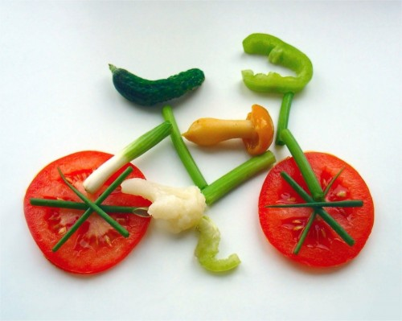
Skoki, biegi, gimnastyka
wspólną nazwę mają.
Jakie je wszystkie razem
ludzie nazywają? /Sport/

Zawsze w przychodni w fartuchu białym
Zęby tak leczy, by nie bolały /dentysta/
Przyjemnie pachnie, ładnie się
A brudne ręce w czyste zamieni /mydło/
Schowała się w tubie, używać jej lubię.
A i mała szczotka chętnie się z nią spotka / pasta do zębów/
Wiszę w łazience, wycierasz mną ręce /ręcznik/
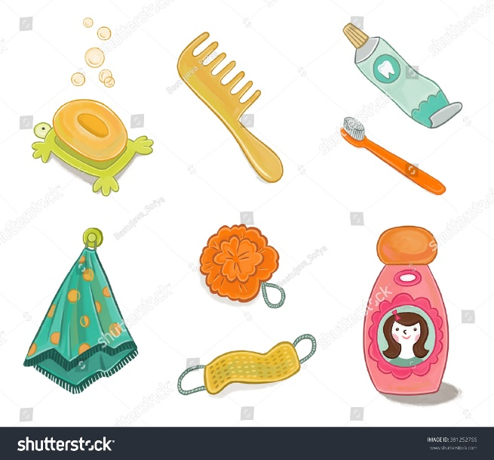
Co to jest na pewno wiesz
Najeżona jest jak jeż,
Lecz nikogo nie kłuje, tylko zęby szoruje /szczoteczka/
Służy do mycia, służy do picia
Bez niej na ziemi nie byłoby życia /woda/
Wody i mydła pilnie unika. Co weźmie do rąk wszystko poplami.
A jak nazwać takiego chłopczyka? Ja wam nie powiem nazwijcie go sami. /brudas/
Kiedy kaszlesz, kichasz w głos,
W co należy wsadzić nos? /chusteczka/
Jak ten przedmiot się nazywa?
Jest za mały by w nim pływać,
Lecz, gdy woda z kranu ciurka, biorę kąpiel, daję nurka /wanna/

W tym tygodniu poznaliśmy literę h, H. Otwórzcie proszę
Ćw. grafomotoryczne na s. 30 i nakreślcie znaki literopodobne. Pamiętajcie, żeby to zrobić ołówkiem i utrzymać się w liniaturze.
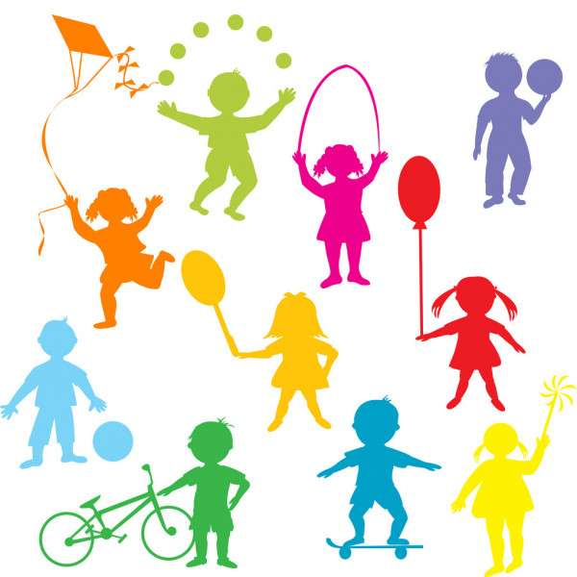
Otwórzcie, proszę Elementarz- 6 latka na str. 117 i poproście Rodziców, żeby przeczytali treść opowiadania, o tym jakie rodzina Ady uprawia sporty. Odpowiedzcie, proszę na pytania:
Jakie sporty uprawia rodzina Ady?
Dlaczego należy uprawiać sport?
Czy chcesz zostać sportowcem?
Opowiedzcie jak bawili się Kokos i Timi ?

Moi drodzy. Proponuję dzisiaj lub w weekend, żebyście zrobili przy pomocy rodziców sałatkę warzywną lub owocową. Każdy na pewno zrealizuje swój wspaniały przepis. Pochwalcie się poprzez zdjęcia. A ja już wszystkim życzę SMACZNEGO!!!
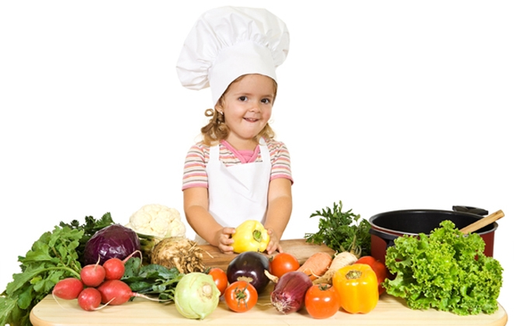

Dzieci! Otwórzcie teraz karty pracy cz .4. s. 23. Przeczytajcie tekst i następnie
uzupełnijcie zdania wyrazami z wyklejanki. Na s. 24. Przyjrzyj się ilustracjom
i opowiedz, co robi Emil. Połącz liniami postać z odpowiednim cieniem.
W słoneczny dzień, też możesz zaobserwować swój cień.

Kochani na zakończenie naszego dzisiejszego spotkania zapraszam do udziału
w Quizie. Tylko jedna odpowiedź jest prawidłowa.
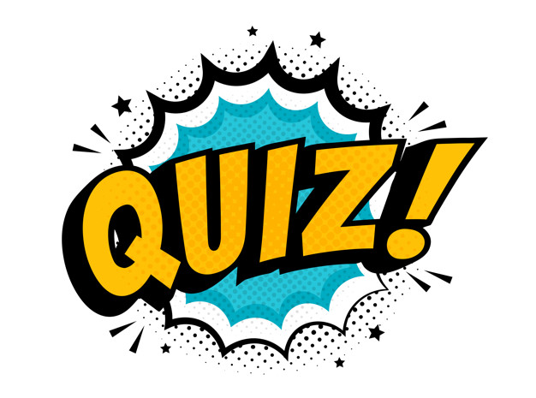
- Co należy zrobić przed jedzeniem?
1. Zatańczyć 2. Umyć ręce 3. Przeczytać książkę

- Gdzie mieszkają witaminy?
1. W słodyczach 2. W balonie 3. W owocach i warzywach

- Najwięcej witamin mają jarzyny:
1. Surowe 2. Duszone 3. Gotowane

- Co należy zrobić przed snem?
1. Zatańczyć walca 2. Umyć się 3. Zobaczyć księżyc na niebie

- Co jest szkodliwe dla zębów:
1. Owoce 2. Mleko 3. Słodycze

- Co jest potrzebne do mycia zębów?
1. Woda, szczoteczka, pasta 2. Mydło, szczoteczka 3. Szczoteczka, kubek

- Nasze zęby leczy:
1. Chirurg 2. Stomatolog 3. Zębowiec

- Do wykonania opatrunku potrzebny jest:
1. Balonik 2. Strzykawka 3. Bandaż

- Żeby być zdrowym trzeba:
- Siedzieć przed telewizorem 2. Jeść chipsy 3. Uprawiać sport
Na pewno na wszystkie pytania odpowiedzieliście wzorowo. BRAWO!!!

